**Технологическая карта урока**

**Преподаватель истории и обществознания: *Широбокова Ольга Ильинична***

|  |  |  |  |  |  |  |  |
| --- | --- | --- | --- | --- | --- | --- | --- |
| **Предмет** | | **обществознание** | | **Класс 7 Е** | | **Дата 07.03.17г.** | |
| **Авторы УМК** | | Л.Н. Боголюбов, Л.Ф. Иванова. Обществознание. 7 класс – М.: «Просвещение», 2011. | | | | | |
| **Тема урока** | | **Производство затраты, выручка, прибыль.** | | | | | |
| **Дидактическая цель** | | Создание условий для формирования у воспитанников представления о производстве как основе экономики. | | | | | |
| **Задачи** | | ***Аксиологические:***  - создать условия для освоения кадетами рациональной модели поведения в сфере производства, посредством образа экономически грамотного и активного современного человека;  - воспитывать стремление к получению знаний, реализовывать свои возможности и способности,  - способствовать воспитанию положительного интереса к изучаемому предмету.  ***Когнитивные:***  - раскрыть сущность понятий производство, прибыль,затраты,разделение труда, себестоимость, конвейер;  - определить пути и способы рациональной организации производства;  - дать представление об экономической сущности прибыли;  - показать противоречивость воздействия разделения труда на результативность производства.  ***Операциональные:***  - способствовать развитию умения анализировать, сравнивать, обобщать, выдвигать гипотезы и формулировать проблему через создание «учебных ситуаций»;  - способствовать совершенствованию практических навыков работы с различными источниками информации для реализации поставленных задач;  - продолжить формирова­ние умений работать в группах, навыков культурного общения;  - совершенствовать навыки устной речи, умение грамотно, точно выражать свои мысли. | | | | | |
| **Тип урока** | | Урок «открытия» нового знания | | | | | |
| **Элементы технологий** | | развивающего, проблемно-диалогового, коммуникативного, здоровьесберегающего обучения. | | | | | |
| **Методы и приемы** | | Объяснительно-иллюстративный, групповой деятельности, практический (моделирование ситуации, работа по решению практических задач), частично-поисковый, самостоятельной работы по осмыслению и усвоению нового материала, учебной работы по применению знаний на практике и выработке умений и навыков. | | | | | |
| **Формы работы** | | Ф - фронтальная, И – индивидуальная, Г – групповая. | | | | | |
| **Планируемые образовательные результаты** | | | | | | | |
| **Предметные** | | | **Метапредметные** | | **Личностные** | | |
| *Умение объяснять* значение основных понятий и представлений темы; *устанавливать* причинно-следственные связи явлений, процессов. | | | *Умение* ставить учебные цели, задачи; классифицировать, структурировать и систематизировать информацию; *работать* с разными видами текстов; *анализировать* объекты с целью выявления общих признаков; *структурировать и рефлексировать* полученные знания. | | *Обладание* мировоззрением, соответствующим современному уровню развития науки и общественной практики; коммуникативными навыками сотрудничества в учебной деятельности. | | |
| **Средства обучения, дидактическое обеспечение урока** | | | презентация PowerPoint, раздаточный материал «Затраты производства» (3 шт), рабочие листы – 20 шт., предметы для работы в группах: ножницы, клей, бумага, картинки, фломастеры. | | | | |
| **Основные понятия** | | | производство, прибыль,затраты,разделение труда, себестоимость, конвейер | | | | |
| **Организационная структура урока** | | | | | | | |
| **Этапы урока** | **Деятельность преподавателя** | | | | | | **Деятельность воспитанников** |
| **Ориентировочно-мотивационный этап** | | | | | | | |
| **1. Организационный этап** | Подготовка рабочего места. Доклад командира о готовности к уроку. | | | | | | Настраиваются на восприятие материала. |
| **2. Формирование мотива действий (целеполагание, постановка проблемы урока).**  **Построение учебной задачи.** | Посмотрите на ***слайд 1***.  - Какая машина изображена? *(Форд)*  Генри Форд (1863-1947) - пионер в развитии конвейера. Гигантский скачок в производстве произошел в 1913 г., когда Генри Форд внедрил сборочную линию в автомобилестроении. Стал богатейшим человеком.   - Как выдумаете, какие качества помогли ему стать богатым?  *На маркерной доске: креативность, ответственность, смелость, находчивость …..*  Экономисты считают, что именно эти качества характерны успешному предпринимателю.  - Кто из вас считает, что у него тоже есть такие качества?  - А вы хотели бы стать богатыми? В чем выражается богатство на уроке?  Тогда я предлагаю вам сделать это прямо сейчас. Я владелец предприятия по производству пиццы, основой которой является качественное тесто. Вы предприниматели. У каждого из вас есть одинаковый набор товаров: пшеница – 2 тонны, растительное масло 500 литров, яйцо – 1000 штук. Но мне нужен только один набор.  - Как вам выгоднее и прибыльнее продать мне эти товары?  *(Предлагают варианты выгодной покупки, продать готовый товар из этого набора - тесто).*  - Вам выгоднее продать мне отдельные товары или готовый продукт? (*Товар)*  - Чтобы произвести товар, чем надо заниматься? *(Производством)*    Надеюсь, вы догадались, какую тему мы будем сегодня изучать? Тема урока  **Производство: затраты, выручка, прибыль.**  ***Слайд*** ***2***  ***Запишите тему в Рабочих Листах (РЛ)***  – Предположите, что такое «производство»? *(Предлагают варианты понятия).*  То, что я услышала, практически и есть определение понятия.  ***Запишите в РЛ*** – **Производство - это процесс создания различных экономических продуктов.** ***Слайд 3***  - Посмотрите внимательно на тему урока и попробуйте определить, что мы сегодня можем узнать о производстве? ***Слайд 4***  *(Что необходимо для производства, как надо построить процесс, чтобы было выгодно производить;* ***что является главными показателями*** *производства)*  Напоминаю вам, что в начале урока вы хотели стать богатыми, поэтому сейчас мы будем готовиться к процессу производства.  Посовещайтесь 30 секунд, определитесь, чтобы вы хотели производить.  *(Озвучивают пример своего товара)*  - Докажите, что ваш товар сделает вас богаче, чем других производителей.  *(Обсуждение, дают ответы на вопросы: почему этот товар, как будут производить)*    В ходе обсуждения вы дали ответы на главные вопросы экономики.  1.  **Что производить?** – какие именно товары или услуги будут предложены потребителям.  2.  **Как производить?** – то есть, с помощью каких ресурсов и какой технологии будет производиться товар или услуга.  3. **Для кого производить?**  – кому будет нужен произведённый товар или услуга.    ***Запишите в РЛ*** **Главные вопросы экономики: *Слайд 5***  **Что** производить**?**  **Как** производить**?**  **Для кого** производить**?** | | | | | | Отвечают на вопросы.  Участвуют в диалоге, посредством жизненной ситуации определяют тему урока.  Демонстрируют ранее полученное знание понятийного аппарата.  Самостоятельно формулируют понятие, записывают в ***Рабочий лист.***  Погружаются в тему урока.  Определяют цель и задачи урока.    Высказывают аргументированные суждения.  Выявляют главные вопросы экономики.    Делают записи в ***Рабочем листе.*** |
| **Операционно-исполнительский этап** | | | | | | | |
| **Основная часть занятия.**  **Решение учебной задачи.**  **Военная составляющая**  **Динамическая пауза**  **Перенос знаний в иную (ЕГЭ) ситуацию** | И сегодня мы станем производителями. А чтобы начать производство, нам необходимы …. *(ресурсы).* Но у меня есть только бумага, ножницы, клей, карандаши, фломастеры, макеты, картинки. Поэтому я предлагаю вам в ваших группах заняться производством танков, пиццы, открыток.  - Как вы думаете, почему я выбрала именно эти товары? *(Потому что, цель экономики – удовлетворение потребностей. Биологические – в еде, безопасности - оборона страны, социальные – 8 марта).*  Желаю вам успеха на работу 5 минут.  *Выполняют задание в группах. Оказание взаимопомощи, умение слушать друг другу, соблюдайте порядок на столах.*  - Почему вам удалось успешно выполнить работу, ведь у вас было мало оборудования? *(Разделение труда)*  - Вы можете привести примеры из истории, где разделение труда привело к росту производительности труда? *(Мануфактура)*    Ваши продукты труда – товары я отдам нашим гостям. Но посмотрите, хватило не всем, потребность в товаре больше.  - А если я увеличу заказ в 3 раза? Вы сможете произвести еще товар? *(Нет)*  - Почему? *(Нет ресурсов).*  А потребности растут! Эта проблема возникла не только у нас на уроке, это основная проблема экономики.  ***Запишите в РЛ***  **Основная проблема экономики:**  **ОГРАНИЧЕННОСТЬ ресурсов -** **БЕСКОНЕЧНОСТЬ потребностей. *Слайд 6***  - Вспомните, что вам понадобилось для производства товаров? *(бумага, ножницы, клей, карандаши, фломастеры).* Всё, что затрачено на производство определяет **себестоимость** продукции.  Стоимостная оценка производственных затрат отражает экономический показатель **себестоимость** продукции. ***Слайд*** ***7***  - Подумайте, если я дам вам еще один заказ с имеющимся у вас оборудованием, добавлю ресурсов. Затраты на этот заказ будут такие же или изменятся? *(Затраты будут меньше, потому что уже не надо тратиться на оборудование)*  ***Заполните схему*** ***в РЛ* «Виды затрат производства»**  **Общие затраты производства: постоянные и переменные. *Слайд 8***    У вас на столах есть таблицы «Затраты производства». Выделите маркером постоянные затраты. *(Выполняют задание в группах. Выходят по одному представителю от группы и демонстрируют выполнение задания.)* ***Слайд 9, 10, 11***  - Как вы поняли, что такое постоянные и переменные затраты производства?  Предлагаю вам проверить свои знания, выполнив задание в формате ЕГЭ. Задания такого типа встречаются по данной теме.  *Индивидуальное задание в формате ЕГЭ на доске и в РЛ.* ***Слайд 12***    Вернемся к началу урока. Вы же хотели разбогатеть и узнать, как это сделать? А мы с вами все время тратим и тратим.  Напомню тему урока: «**Производство: затраты, выручка, прибыль»** ***Слайд 13***  - О каких показателях производства вы уже знаете?  Продемонстрируйте свои знания, выполнив задание в формате ЕГЭ.  *(Оформление напомнить)*  ***Задание выполните в РЛ*** «Соотнести понятие и его определение». Ответ запишите в таблицу. *(Выполняют задание, взаимопроверка)*  ***Слайд 14, 15* Таблица с ответами.**    Вернемся к третьему показателю производства.  **Производство: затраты, выручка, прибыль.** ***Слайд 16***  Давайте применим математическую формулу.  - Чему, по-вашему мнению, равна прибыль?  ***Запишите в РЛ*** **Прибыль = Выручка - Затраты *Слайд 17***  - Предположите, за счет чего можно увеличить прибыль?  ***Запишите в РЛ*** **Пути повышения эффективности производства. *Слайд 18***  *(Предлагают варианты и записывают несколько)*  - разделение труда,  - информационные технологии – нужда в переработке огромного количества информации,  - энергосбережение,  - робототехника (ДО в СПКУ)  - рациональность производства и др. | | | | | | Моделирование ситуации.  Путём интуиции, догадки высказывают свои предположения, приводят аргументы.  Определяют дальнейший план действий по решению учебной задачи.  Установление причинно-следственных связей. Привлечение знаний из других предметов.    Высказывают аргументированные суждения.  Делают записи в ***Рабочем листе.***  Смена деятельности, эмоциональная и физическая разгрузка.  Участвуют в диалоге, выстраивая логическую цепь фактов, снижающих затраты производства.  Структурируют знания.  Заполняют схему в ***Рабочем листе.***  Анализируют объекты с целью выделения признаков.  Выполняют самостоятельно в ***Рабочем листе Задание № 1 в формате ЕГЭ.***    Определяют степень усвоения материала.  Выполняют самостоятельно в ***Рабочем листе Задание № 2 в формате ЕГЭ.***  Проводят взаимопроверку.  Установление причинно-следственных связей на основе имеющихся межпредметных знаний, социального опыта.  Высказывают аргументированные суждения. |
| **Рефлексивно-оценочный этап** | | | | | | | |
| **Закрепление (смысловая, личностно-значимая, эмоциональная рефлексия)** | А какие ещё существуют способы повышения эффективности производства и экономии энергоресурсов, я предлагаю узнать из различных источников (Интернет, журналы, газеты), тем кадетам кто хочет расширить свой кругозор, глубже понять эту тему.  Напоминаю, что 2017 год в России объявлен годом экологии. Обратите внимание вовремя поиска информации, **что** в связи с этим предпринимают производители.  В РЛ у вас есть это задание на самоподготовку (Для всех: § 14, выучить термины, решить экономические задачи). ***Слайд 19***  И как государство получает для развития страны часть дохода от работающего предприятия в виде **налогов**, надеюсь на следующем уроке получить от вас успешное выполненное задание.  Вернемся к качествам успешного предпринимателя.  - Поднимите руку те, кто сегодня на уроке смог в себе их проверить. А может быть, кто-то смог их развить?  - Удалось ли вам разбогатеть на уроке, который тоже был своеобразным процессом производства? *(Да, знаниями)*  - В чем ваша прибыль? *(Знания, оценка, рабочий лист)*  Прокомментируйте с учётом новых знаний тему урока.*(Затраты, выручка, прибыль являются* ***важнейшими показателями*** *производства.)* ***Слайд 20***  - Производственный учебный процесс удовлетворил ваши потребности?  Моя потребность так же была удовлетворена. И сегодня, на мой взгляд, самую большую прибыль получили кадеты …, которые активно работали, усвоили основные понятия на уроке, были интересными собеседниками. Они получают по «5» баллов.  А всем остальным по этой теме будет поставлена оценка после выполнения задания на самоподготовку. | | | | | | Знакомятся с дифференцированным заданием на самоподготовку в ***Рабочем листе.*** Задают уточняющие вопросы.  Развивают способность к самооценке. Оценивают свою деятельность на уроке и эмоциональное состояние. Понимают значение знаний для человека. |

**[Генри Форд](https://ru.wikipedia.org/wiki/%D0%A1%D0%BE%D0%B5%D0%B4%D0%B8%D0%BD%D1%91%D0%BD%D0%BD%D1%8B%D0%B5_%D0%A8%D1%82%D0%B0%D1%82%D1%8B_%D0%90%D0%BC%D0%B5%D1%80%D0%B8%D0%BA%D0%B8" \o "Соединённые Штаты Америки)** [(1863-1947) - пионер в развитии конвейера. Гигантский скачок в производстве произошел в 1913 г., когда Генри Форд внедрил сборочную линию в автомобилестроении. Стал богатейшим человеком.](https://ru.wikipedia.org/wiki/%D0%A1%D0%BE%D0%B5%D0%B4%D0%B8%D0%BD%D1%91%D0%BD%D0%BD%D1%8B%D0%B5_%D0%A8%D1%82%D0%B0%D1%82%D1%8B_%D0%90%D0%BC%D0%B5%D1%80%D0%B8%D0%BA%D0%B8" \o "Соединённые Штаты Америки)

[Американский](https://ru.wikipedia.org/wiki/%D0%A1%D0%BE%D0%B5%D0%B4%D0%B8%D0%BD%D1%91%D0%BD%D0%BD%D1%8B%D0%B5_%D0%A8%D1%82%D0%B0%D1%82%D1%8B_%D0%90%D0%BC%D0%B5%D1%80%D0%B8%D0%BA%D0%B8" \o "Соединённые Штаты Америки) промышленник, владелец заводов по производству автомобилей по всему миру, изобретатель, автор 161 патента США. Его лозунг — «автомобиль для всех»; завод Форда выпускал наиболее дешёвые автомобили в начале эпохи автомобилестроения. Компания «[Ford Motor Company](https://ru.wikipedia.org/wiki/Ford" \o "Ford)» существует по сей день. Книга Форда «[Моя жизнь, мои достижения](https://ru.wikipedia.org/wiki/%D0%9C%D0%BE%D1%8F_%D0%B6%D0%B8%D0%B7%D0%BD%D1%8C,_%D0%BC%D0%BE%D0%B8_%D0%B4%D0%BE%D1%81%D1%82%D0%B8%D0%B6%D0%B5%D0%BD%D0%B8%D1%8F)» является классическим произведением по научной организации труда.

Каждый человек мечтает быть здоровым, успешным и финансово независимым. Предлагаю вам прислушаться к советам народной мудрости и приблизить свою мечту.

Говорят **«под лежачий камень и вода не течёт»** (встаньте, пожалуйста).

Сбросьте с себя груз прошлых проблем (стряхните руки).

**«Всякий человек вперёд смотрит»** (посмотрите вперёд).

Каждое новое дело, как правило, начинается с хорошей идеи, а они зарождаются в голове. Не зря говорят **«Голова — всему начало»** (поверните голову влево, вправо, вверх, вниз).

**«Глаза – зеркало души»** (сильно зажмурьтесь и затем откройте глаза).

**Слабый человек «дальше носа не видит»**, докажите, что вы сильные люди (сфокусируйте взгляд на самом отдалённом от вас предмете) Если левая рука чешется, то это к деньгам (почешите левую руку).

Правая рука - к встрече с друзьями, или к новым знакомствам (почешите правую руку).

Когда мы принимаемся за дело – потираем руки (потрите руки).

**«Не вешайте, нос!»** (поднимите выше нос, иначе вам грозит искривление шейных позвонков).

**«Одна голова хорошо, а две лучше»** (возьмите своего соседа слева за руку).

**«Сколько голов, столько умов»** (возьмитесь все за руки и поднимите их вверх). Ведь вместе мы сила.

1. **1**

2. **4**

|  |  |  |  |  |
| --- | --- | --- | --- | --- |
| **1** | **2** | **3** | **4** | **5** |
| **Б** | **Д** | **Г** | **А** | **В** |

**МИНИСТЕРСТВО ОБОРОНЫ РОССИЙСКОЙ ФЕДЕРАЦИИ  
ФГКОУ «Ставропольское президентское кадетское училище»**



**ОД «История, обществознание и география»**

**Рабочий лист**

**Предмет:** Обществознание

**Преподаватель:** Широбокова Ольга Ильинична

**Кадет** _______________________________________

**Класс:** 7 Е

**Дата:** 07.03.2017г.

Тема урока: ______________________________________________________________________

______________________________________________________________________

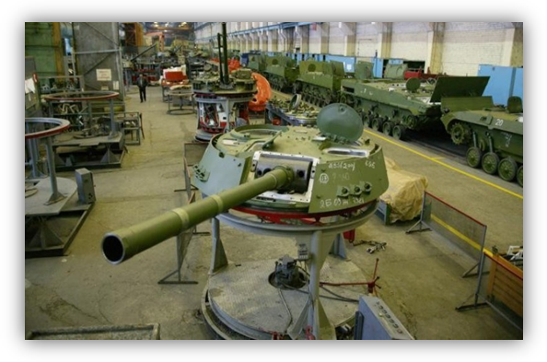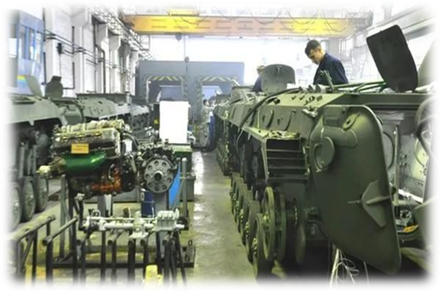

**Производство – это** _____________________________________

_______________________________________________________

**Главные вопросы экономики**

_______производить**?**

________ производить**?**

________ производить**?**

**Основная проблема экономики**

___________________  **ресурсов -** _______________ **потребностей**

**Себестоимость – это** ____________________________________

______________________________________________________________________________________________________________

**«Виды затрат производства»**

**Общие затраты производства**

***Задание № 1.***

**А.** Ниже приведён перечень затрат производства. Все они, за исключением одного, относятся к постоянным затратам производства. Найдите и выпишите цифру, под которой находится затрата, выпадающая из этого ряда.

*1) премия рабочим по итогам года, 2) оплата труда управляющего персонала,*

*3) оплата аренды помещения под склад, 4) оплата пользования Интернетом,*

*5) оплата офисного телефона, 6) повремённая заработная плата рабочим.*

**Ответ:** _______________

**Б.** Ниже приведён перечень затрат производства. Все они, за исключением одного, относятся к переменным затратам производства. Найдите и выпишите цифру, под которой находится затрата, выпадающая из этого ряда.

*1) сдельная оплата труда работников, 2) оплата места на тематической международной выставке, 3) расходы на закупку сырья, 4) оплата аренды помещения, 5) транспортные расходы, 6) расходы на электроэнергию.*

**Ответ:** _______________

**Установите соответствие между приведенными понятиями и их определениями. К каждой позиции, данной в первом столбце, подберите соответствующую позицию из второго столбца.**

|  |  |
| --- | --- |
| **Понятие** | **Определение** |
| 1) Производство  2) Затраты  3) Выручка  4) Прибыль  5) Себестоимость | А) Превышение выручки от продажи товаров над общей суммой затрат на их изготовление и реализацию.  Б) Процесс создания различных экономических продуктов.  В) Стоимостная оценка производственных затрат  Г) Средства, получаемые в результате реализации товара.  Д) Сумма всех расходов на выпуск (производство) товаров или оказание услуг. |

|  |  |  |  |  |
| --- | --- | --- | --- | --- |
| **1** | **2** | **3** | **4** | **5** |
|  |  |  |  |  |

**Ответ:**

**Прибыль =**

**Пути повышения эффективности производства.**

-

-

-

-

-

-

Моя прибыль на уроке – оценка________

**Задание на самоподготовку**

Прочитать § 14,

выучить термины,

решить экономические задачи.

***Дифференцированное задание:***

узнать из различных источников (Интернет, журналы, газеты) какие ещё существуют способы повышения эффективности производства и экономии энергоресурсов.

***Задача № 1.*** Владелец фирмы вёл свою документацию крайне не аккуратно. Он пропустил часть записей о затратах производства фирмы. Некоторые из них удалось восстановить по сохранившимся документам. Они составили: расходы на аренду помещения – 25 тыс. руб., зарплата рабочих – 50 тыс. руб., расходы на покупку сырья – 75 тыс. руб., транспортные расходы – 20 тыс. руб. известно, что постоянные затраты производства составили 100 тыс. руб. найдите общие и переменные затраты.

**Решение:**

**Ответ:** ____________________________________________________________

***Задача № 2.*** Безработная Н. решила открыть небольшое собственное производство. Она была хорошей хозяйкой, превосходно шила и вязала. Н. планировала вязать свитера продавать их на рынке или сдавать для реализации в магазин и зарабатывать не менее 10 000 руб. Проведи расчеты и сделай вывод, сможет ли Н. получить планируемый доход.

*Информация:* Для производства одного вязанного изделия необходимо не менее 0,5 кг шерсти по минимальной цене 50 р. за 100 г. Оплата электроэнергии за месяц составит не менее 50 р. На изготовление одного вязанного изделия тратится 7 рабочих дней (по 8 ч.). Стоимость аналогичного изделия, выпущенного фабрикой, - 1000 р.

**Решение:**

**Ответ: _____________________________________________________________**

Оценка: _____________

**Затраты на производство пиццы**

|  |  |
| --- | --- |
| **Элементы затрат** | **Количество** |
| Аренда |  |
| Заработная плата |  |
| Электрическая печь новая |  |
| Энергия (отопление и освещение) |  |
| Реклама |  |
| Ремонт оборудования |  |
| Премия рабочим |  |
| Транспортные расходы |  |
| Сырьё |  |
| Уборка помещения |  |

**Затраты на производство открыток**

|  |  |
| --- | --- |
| **Элементы затрат** | **Количество** |
| Аренда |  |
| Заработная плата |  |
| Принтер новый |  |
| Энергия (отопление и освещение) |  |
| Реклама |  |
| Ремонт оборудования |  |
| Премия рабочим |  |
| Транспортные расходы |  |
| Краска |  |
| Бумага |  |

**Затраты на производство танка**

|  |  |
| --- | --- |
| **Элементы затрат** | **Количество** |
| Налог на землю |  |
| Заработная плата |  |
| Сырьё, основные материала |  |
| Топливо и энергия на технологические цели |  |
| Подготовка и освоение производства |  |
| Охранные услуги |  |
| Ремонт оборудования |  |
| Премия рабочим |  |
| Транспортные расходы |  |
| Уборка помещения |  |
| Обучение и подготовка персонала |  |

**Креативность**

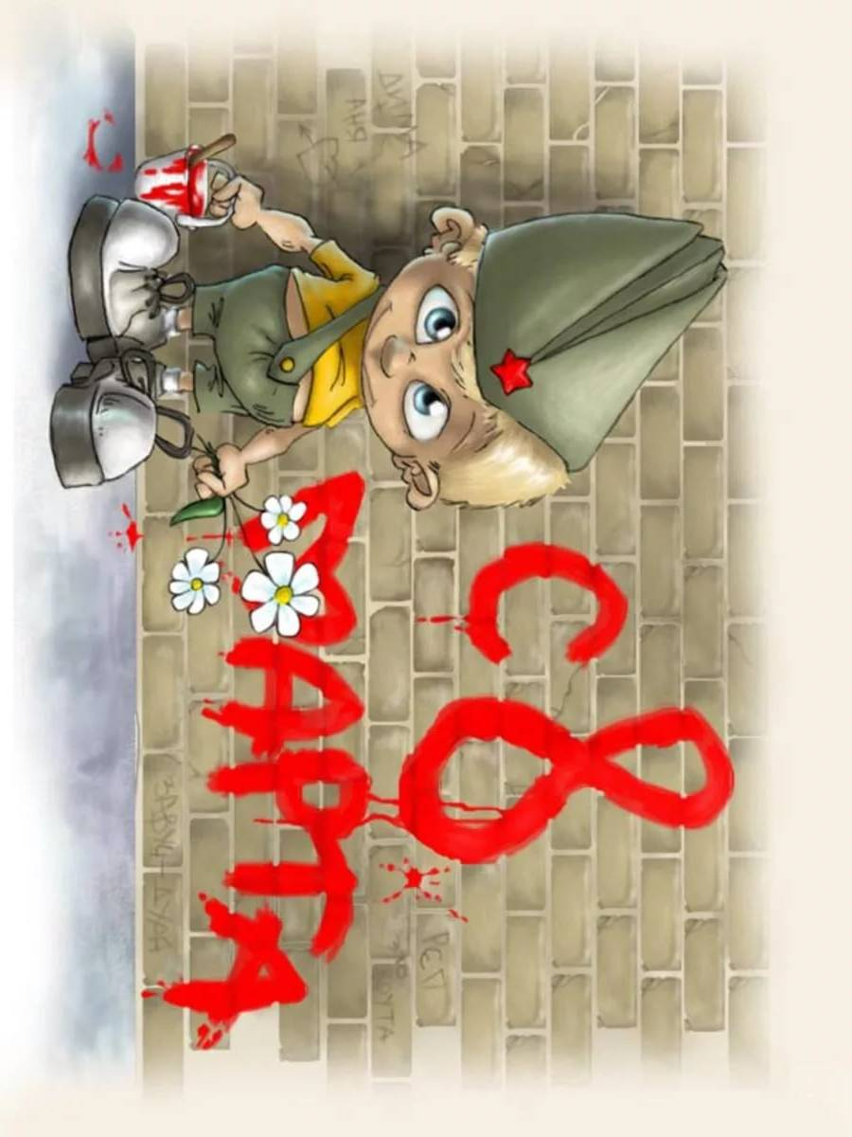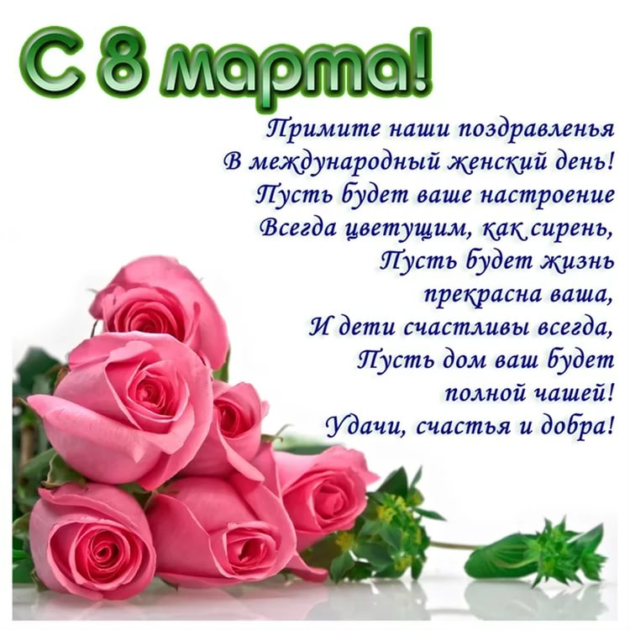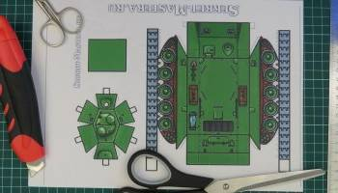

**Смелость**

**Ответственность**

**Решительность**

**Находчивость**

**Любовь к делу**

**Гибкость**

**Самоотдача**

**Честность**

**Общительность**

